Переработка – не панацея

Переработка действительно продлевает жизнь сырья, но лишь на время. Бесконечно перерабатываются только стекло и металл. Все остальные материалы теряют своё качество и имеют ограниченное количество циклов переработки.

Что это значит? Автомобильная покрышка сможет переродиться в резиновое покрытие на детской площадке, но других ипостасей у неё больше не будет — только ни на что не годная масса, она же мусор.

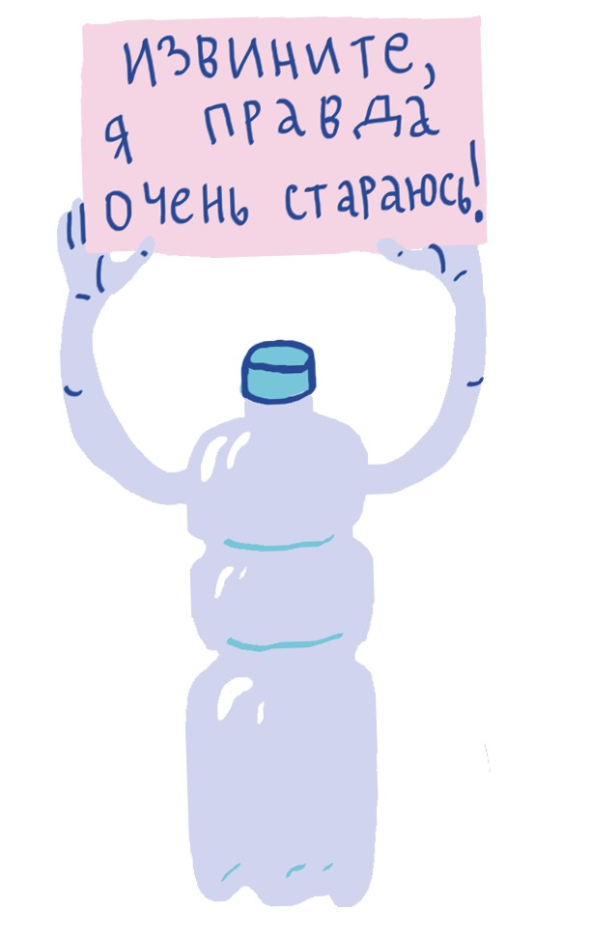

Да, сортировать отходы — это всё ещё прекрасно! Если вы уже начали раздельный сбор вторичного сырья, то делаете важное и полезное дело: даёте ему новую жизнь и экономите природные ресурсы.

Но остановиться на этом будет мало. Вообще-то, от нас требуется только одно: посмотреть на своё потребление под другим углом.

Беа Джонсон, основательница движения «Ноль отходов» выделяет пять принципов экологичного существования. И переработка там вовсе не на первом месте. На четвёртом.

5 принципов zero waste:

1. | Refuse — откажись.

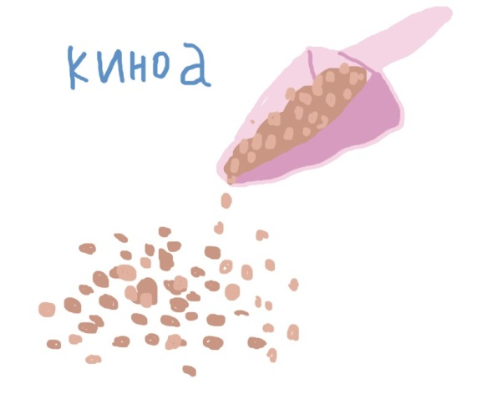

Без некоторых вещей жизнь становится лучше.

Без импульсивных покупок, совершённых от скуки, без одноразовых пластиковых приборов, без сотни записных книжек, которые лежат без дела, потому что «слишком красивые, не хочу портить».

Попробуйте отказаться от вещей, которые не делают вашу жизнь значительно насыщеннее и полнее, и одной горой мусора станет меньше.

2. | Reduce — сократи.

Тяжело просто взять и перестать покупать любимое мороженое в пластиковом ведёрке. Но можно покупать его реже.

Это ещё один способ жить экологично: не отказываться полностью, а просто уменьшить количество. Выиграет не просто ваш кошелёк, а вся планета.

3. | Reuse — используй повторно.

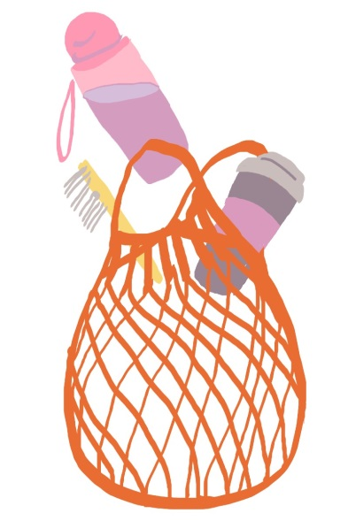

Старое полотенце — источник тряпок. Надоевшие джинсы — это новые шорты.

Не торопитесь списывать вещи со счетов. Используйте их снова, и стеклянная банка превратится в контейнер, который будет служить вам, пока не разобьётся.

Это ещё одна причина покупать качественные вещи. Они прослужат вам очень долго: сначала по основному назначению, потом по дополнительному.

Найти новое применение можно даже неперерабатываемой упаковке: используйте её вместо пакета для мусора.

4. | Recycle — переработай.

Наконец добрались до переработки. Она очень старается, но у неё не получается. Возлагать надежды на неё не приходится.

НЕВЕРОЯТНО, НО ФАКТ:

Во всём мире лишь 9 % пластикового мусора добирается до переработки.

5. | Rot — компостируй.

Превращать мусор в удобрение — шикарная возможность... Странно было бы не воспользоваться.

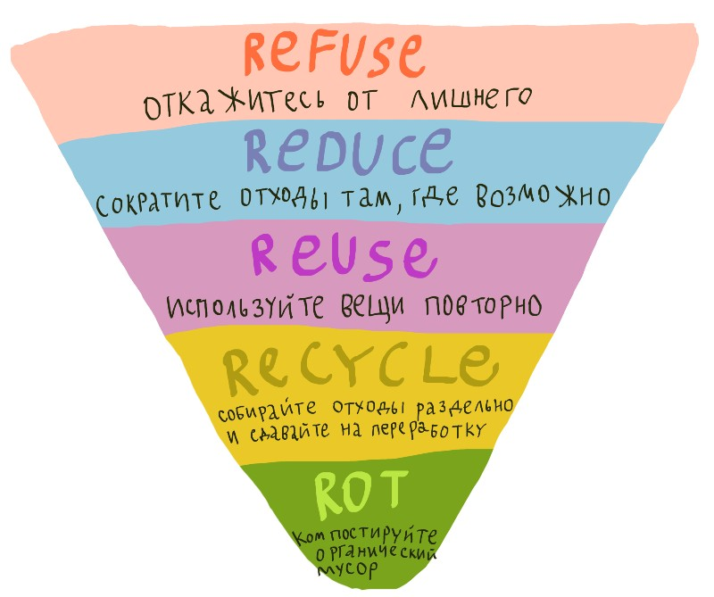

Сдавай на переработку, да и сам не плошай.

Команда проекта «Ноль отходов» Greenpeace России

В следующем письме расскажем, какие ловушки могут подстерегать вас на пути к нулю отходов.

Greenpeace – это независимая международная организация, цель которой сохранить природу и мир на планете. Для этого мы изменяем отношение людей к природным богатствам Земли. Greenpeace существует только на пожертвования частных лиц, разделяющих наши идеалы, и не принимает денег от государственных, коммерческих структур и политических партий. Это позволяет быть нам независимыми в нашей борьбе за сохранение природы и мира на Земле.

